Учителю посвящается…
В жизни каждого человека был учитель, которому хотелось подражать, на кого хотелось быть похожим. Справедливо сказано, что писатель живет в своих произведениях, хороший художник – в картинах, скульптор – в созданных скульптурах. А хороший учитель живет в мыслях и поступках людей. Вот почему каждый человек с чувством глубокой благодарности вспоминает свою родную школу, училище, вуз и своих духовных наставников – учителей.
Современному учителю непросто. Я часто слышу от молодого поколения, что быть учителем сейчас не престижно. Не соглашусь, потому что эти люди воспитывают будущее нашей страны. Профессия учитель во все времена была и остается наиболее почетной, и в то же время – наиболее трудной. Умение передать свой опыт молодым людям, только вступившим в самостоятельную жизнь, – это талант.
Эта книга – дань памяти Учителям, которые привили нам любовь к точным и гуманитарным наукам, воспитали нас творческими личностями. Лишь посвятив свою жизнь преподаванию, я осознала, сколь много дали нам наши профессиональные наставники.
Писатель-классик Н. Чернышевский в своё время говорил: «Если есть в жизни человека что-то судьбоносное, то это выбор профессии». Учитель - это самая мудрая и добрая профессия. Какое же огромное сердце нужно иметь, чтобы изо дня в день, из года в год щедро раздавать его по кусочкам детям! И какой должна быть доброй, терпеливой и нестареющей душа. Только сердце, пылая любовью, может выстрадать звание «Учитель».

Худова Валентина Викторовна, и.о. директора
ГБПОУ «Дубовский педагогический колледж»

Уважаемые коллеги!

Вы держите в руках первый выпуск Книги Почета Дубовского педагогического колледжа. Выпуск включает в себя 91 фамилию. Это имена лучших директоров, преподавателей колледжа (училища) и учителей Базовой школы при Дубовском педагогическом училище, которым в разные годы присвоены почетные звания – «Заслуженный учитель школы РСФСР», «Отличник просвещения СССР», «Отличник народного просвещения РСФСР», «Почетный работник СПО РФ», «Почётный работник общего образования Российской Федерации», «Заслуженный педагог Волгоградской области».
Работа над книгой длилась около двух лет. Материалы готовились на основании данных архивов, семейных документов, воспоминаний родственников и коллег. В книгу включены данные с 1936 года по настоящее время.
Выражаем благодарность всем, кто принимал активное участие в создании данного сборника.
Работая над книгой, мы решали две главные задачи, стоящие перед профсоюзом народного образования сегодня: раскрыть значимость педагогического труда, его ценность для общества и поддержать, привлечь в профессию молодых специалистов.
Я уверена, что изданная Книга Почета станет большой опорой для молодых педагогов, еще только вступивших в профессию и желающих применить свои силы и способности на пользу Родине.
С выходом Книги связаны наши надежды на то, что она будет пополняться все новыми и новыми именами.

Ведерникова Галина Валентиновна,
преподаватель,
председатель первичной профсоюзной
организации колледжа

ЗВАНИЕ – УЧИТЕЛЬ

Профессия учителя завоевала популярность и получила распространение ещё много веков назад. Сейчас – это практически одна из самых востребованных профессий, связанных с общественной деятельностью. Потребность в передаче знаний и воспитании подрастающих поколений существовала всегда, ведь от этого зависит их успех и вклад в жизнь целого общества. Любой учитель, преподаватель заслуживает уважения за его нелёгкий труд. Существует множество различных знаков отличия. Они выдаются за долгую и продуктивную деятельность. Наверное, одна из самых важных наград – «Заслуженный учитель».
Впервые звание «Заслуженный учитель школы РСФСР» было установлено Указом Президиума Верховного Совета РСФСР от 11 января 1940 года. Указом Президента РФ от 30 декабря 1995года №1341 «Об установлении почётных званий Российской Федерации, утверждении положений о почётных званиях и описания нагрудного знака к почётным званиям Российской Федерации» было введено новое почётное звание «Заслуженный учитель Российской Федерации» взамен прежнего. Звание присваивается высокопрофессиональным учителям и преподавателям общеобразовательных школ, колледжей, лицеев, гимназий, учреждений начального образования и институтов подготовки и повышения квалификации работников образования за личные заслуги в педагогической деятельности, обеспечивающей получение обучающимися и воспитанниками высококачественного общего образования; в выявлении и развитии индивидуальных способностей обучающихся и воспитанников, раскрытии их научного и творческого потенциала; в научно-методическом и методологическом совершенствовании образовательного процесса и образовательных стандартов, в создании инновационных учебно-методических пособий, программ и авторских методик.
Почётное звание «Заслуженный педагог Волгоградской области» является формой признания заслуг в педагогической и воспитательной деятельности, поощрения и стимулирования труда педагогических работников. Почётное звание присваивается педагогическим работникам, проживающим в Волгоградской области, за высокое профессиональное мастерство и многолетний добросовестный труд в системе образования в Волгоградской области; за заслуги в педагогической и воспитательной деятельности, направленной на получение обучающимися и воспитанниками глубоких знаний, развитие и использование их творческого потенциала; за создание научно-практических разработок, обеспечивающих эффективный процесс обучения и воспитания; за успешное решение задач, связанных с реализацией приоритетных направлений образования в Волгоградской области.
Нагрудной знак «Отличник просвещения СССР» учрежден 16 сентября 1967 года Министерством просвещения СССР и ЦК профсоюзов работников просвещения, высшей школы и научных учреждений для награждения лучших учителей, воспитателей, работников педагогических учебных заведений, организаторов народного образования и других работников учреждений и предприятий Министерства просвещения СССР и профсоюза работников просвещения, высшей школы и научных учреждений «за большие успехи и активное участие в общественно-политической жизни».
Нагрудной значок «Отличник народного просвещения РСФСР» учреждён постановлением СНК РСФСР в 1943 году. Учреждался и присваивался в соответствии с Положением о Знаке отличия, приказом соответствующего министерства или ведомства союзной республики. Награждения осуществлялись до осени 1996 года.
Почётный работник общего образования Российской Федерации – статус, который подтверждается специальным знаком отличия. Это действительно важное и ответственное звание, которое выдаётся за высокие достижения в области образования. Такой способ награждения был придуман и учреждён ещё в 1999 году. И существует уже на протяжении долгих лет. Вручается за значительные успехи в творческом развитии учеников, успешное внедрение и новых информационных технологий в образовательный процесс, использование передовых методов и способов подачи информации и контроля знаний, которые значительно улучшают и обеспечивают развитие качественного учебного процесса.
Нагрудным знаком «Почетный работник среднего профессионального образования Российской Федерации» награждаются работники образовательных учреждений (организаций) среднего профессионального образования, органов управления образованием, работники образовательных учреждений (организаций) других министерств и ведомств, а также работники предприятий, организаций, министерств и ведомств за значительные успехи в организации и совершенствовании образовательного процесса в свете современных достижений науки, техники и культуры, реализацию образовательных программ среднего профессионального образования; за заслуги в подготовке и повышении педагогической и научной квалификации преподавательских кадров, переподготовке специалистов системы среднего профессионального образования.
«Учитель, педагог - это непросто профессия, но и… призвание, нелегкая, ответственная миссия. Настоящий учитель всегда дает гораздо больше, чем заложено в школьной программе, он помогает молодому человеку, подростку, ребенку понять себя, раскрыть лучшие человеческие качества, найти в конечном итоге свою дорогу в жизни», - отмечает Президент РФ Владимир Путин.
Амельченко Анна Михайловна
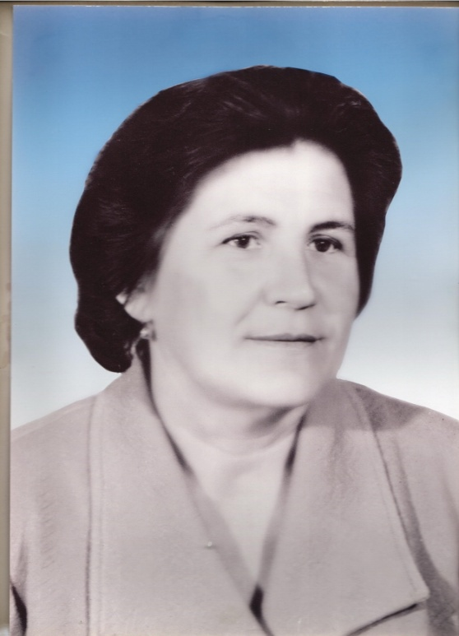
Годы жизни: 24.11.1931 г. –09.08.2010 г.
Должность: директор базовой начальной школы при Дубовском педагогическом училище.
Годы работы: с 1975 г. по 1985 г.
Награждена: Ленинская юбилейная медаль 1970 г., знак «Победитель социалистического соревнования» 1973 г., значок «Отличник народного просвещения РСФСР», 1979 г.

Аршинова Таисия Ивановна
Годы жизни: 30.11.1929 г. –29.06.1997 г.
Должность: преподаватель истории, заместитель директора по учебной работе (с 1970 г. по 1986 г.).
Годы работы в училище: с 1959 г. по 1986 г.
Награждена: значок «Отличник народного просвещения РСФСР» 1978 г., значок «Отличник просвещения СССР», январь 1980 г.

Астафьева Галина Федоровна
Дата рождения: 17.11.1952 г.
Должность: преподаватель химии, биологии.
Годы работы в училище: с 1980 г. по 2001 г.
Награждена: нагрудный значок «Отличник народного просвещения РСФСР», июль 1993 г.

Безъязычная Антонина Владимировна
Дата рождения: 01.11.1939 г.
Должность: преподаватель русского языка и литературы, преподаватель истории.
Годы работы в училище: с 1977 г. по 2001 г.
Награждена: значок «Отличник народного просвещения РСФСР», 1984 г.

Борисова Мария Ивановна

Годы жизни: 19.09.1927 г. – 27.01.2016 г.
Должность: преподаватель русского языка и литературы.
Годы работы в училище: с 1950 г. по 1957 г. и с 1960 г. по 1983 г.
Награждена: значок «Отличник народного просвещения РСФСР», 1963 г.
Присвоено звание «Заслуженный учитель школы РСФСР», 1974 г.

Бочкарева Надежда Геннадьевна

Дата рождения: 09.08.1961 г.
Должность: преподаватель музыки.
Годы работы в колледже: с 1992 г. по настоящее время.
Награждена: нагрудный знак «Почетный работник среднего профессионального образования Российской Федерации», май 2012 г.

Будченко Нина Мефодьевна
Годы жизни: 24.04.1929 г. – 16.09.2015 г.
Должность: преподаватель математики.
Годы работы в училище: с 1964 г. по 1984 г.
Награждена: значок «Отличник народного просвещения РСФСР», 1980 г.

Василенко Гульнара Исраиловна

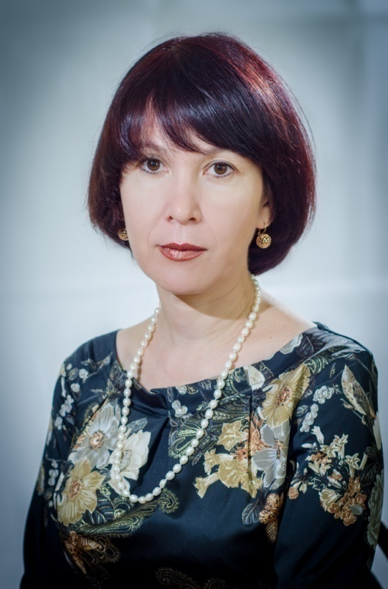
Дата рождения: 16.09.1971 г.
Должность: преподаватель педагогики и психологии, заместитель директора по научной работе (с 2003 г. по 2012 г.), заместитель директора колледжа с 2012 г.
Годы работы в колледже: с 1993 г. по настоящее время.
Награждена: нагрудный знак «Почетный работник среднего профессионального образования Российской Федерации», апрель 2010 г.
Присвоено звание «Почетный работник среднего профессионального образования Волгоградской области», сентябрь 2010 г.
Депутат Думы городского поселения г. Дубовка.
Василистова Галина Алексеевна
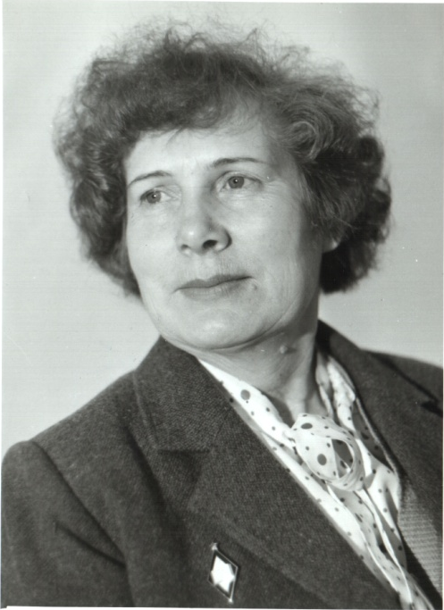
Годы жизни: 09.06.1928 г. – 15.02. 2012 г.
Должность: преподаватель изоискусства, художник, поэт.
Годы работы в училище: с 1961 г. по 1983 г.
Награждена: значок «Отличник народного просвещения РСФСР», 1980 г.

Ведерникова Галина Валентиновна
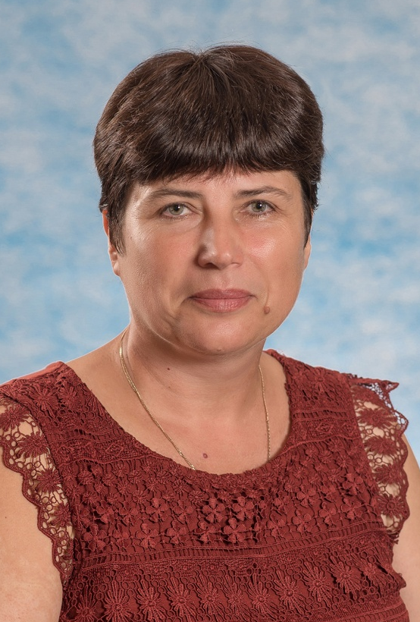
Дата рождения: 20.01.1963 г.
Должность: преподаватель естественнонаучных дисциплин.
Председатель первичной объединенной профсоюзной организации работников и студентов колледжа с 2006 года по настоящее время.
Годы работы в колледже: с 1988 г. по настоящее время.
Присвоено звание «Почетный работник среднего профессионального образования Волгоградской области», 2008 г.
Награждена: нагрудный знак «Почетный работник среднего профессионального образования Российской Федерации», июль 2009 г., нагрудный знак Общероссийского профсоюза образования «За активную работу».
Ворошилова Ольга Викторовна
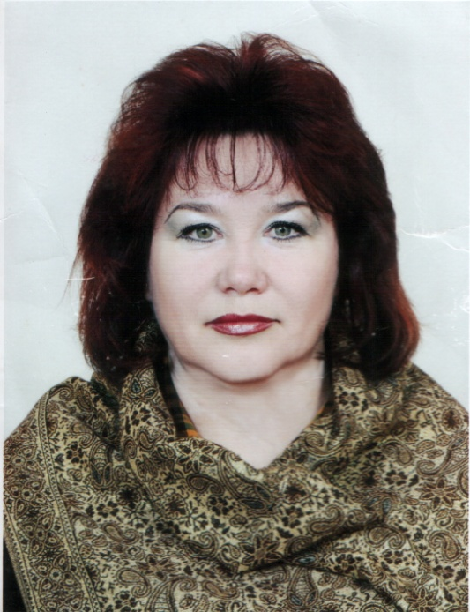
Дата рождения: 24.06.1962 г. Должность: преподаватель музыки, председатель Государственной аттестационной комиссии колледжа с 2010 г. по 2015 г.
Годы работы в колледже: с 1982 г. по 2006 г.
Награждена: нагрудный знак «Почетный работник среднего профессионального образования Российской федерации», февраль 2004 г.

Галкина Нина Алексеевна

Дата рождения: 01.11.1937 г.
Должность: преподаватель иностранного языка.
Годы работы в колледже: с 1960 г. по 1995 г.
Награждена: значок «Отличник народного просвещения РСФСР», 1983г., значок «Отличник просвещения СССР», 1989 г.

Глинская Балеара Александровна
Годы жизни: 23.05.1932 г. –23.06.2007 г.
Должность: преподаватель математики.
Годы работы в училище: с 1959 г. по 1988 г.
Награждена: значок «Отличник народного просвещения РСФСР», август 1980 г.

Глинский Юрий Георгиевич

Годы жизни: 09.05.1927 г. –26.12.2000 г.
Должность: преподаватель математики.
Годы работы в училище: с 1959 г. по 1988 г.
Награжден: значок «Отличник народного просвещения РСФСР», август 1980 г.
Участник Великой Отечественной войны.

Глухова Юлия Константиновна

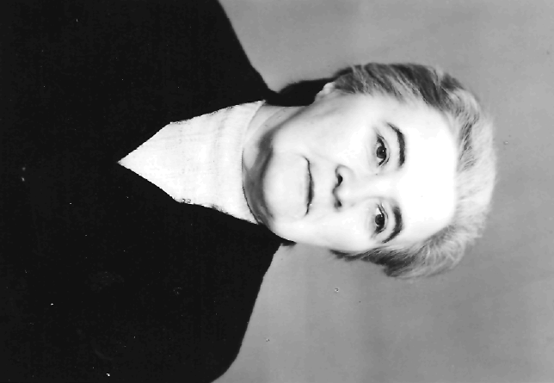
Годы жизни: 11.05.1933 г. – 05.02.2016 г.
Должность: преподаватель биологии.
Годы работы в училище: с 1959 г. по 1988 г.
Награждена: значок «Отличник народного просвещения РСФСР», 1985 г.

Гордеева Зинаида Алексеевна

Годы жизни: 28.03.1942 г. – 30.01.2005 г.
Должность: воспитатель, зам. директора по воспитательной работе (с 1992 г. по 1997 г.).
Годы работы в колледже: с 1987 г. по 2003 г.
Награждена: значок «Отличник народного просвещения РСФСР», июль 1990 г.

Гусева Марина Юрьевна
Дата рождения: 31.08.1969 г.
Должность: преподаватель хореографии.
Годы работы в колледже: с 1992 г. по настоящее время.
Присвоено почетное звание «Почетный работник среднего профессионального образования Российской Федерации», август 2013 г.

Ерофеева Мария Александровна
Дата рождения: 22.09.1952 г.
Должность: преподаватель трудового обучения.
Годы работы в училище: с 1975 г. по 1993 г.
Награждена: значок «Отличник народного просвещения РСФСР», 1992 г.

Жирнова Татьяна Анатольевна
Дата рождения: 18.12.1950 г.
Должность: преподаватель русского языка и литературы.
Годы работы в колледже: с 1975 г. по 2012 г.
Награждена: значок «Отличник народного просвещения РСФСР», 1987 г.

Зайцева Галина Федоровна

Дата рождения:17.12.1954 г.
Должность: преподаватель музыки.
Годы работы в колледже: с 1981 г. по 2014 г.
Награждена: нагрудный знак «Почетный работник среднего профессионального образования Российской Федерации», сентябрь 2001 г.

Захарова Мария Николаевна
Годы жизни: 06.07.1928 г. – 28.06.2008 г.
Должность: преподаватель русского языка и литературы.
Годы работы в училище: с 1960 г. по 1998 г.
Награждена: значок «Отличник народного просвещения РСФСР», 1980 г.

Золотых Юрий Александрович

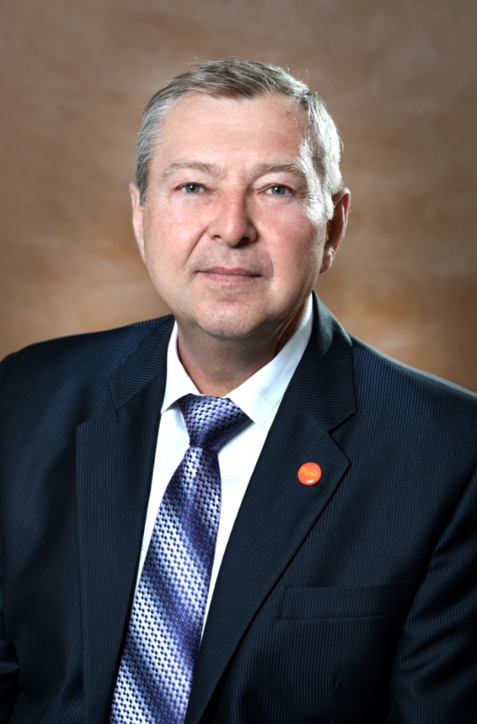
Дата рождения: 30.06.1955 г.
Должность: военный руководитель училища (с 1976 г. по 1983 г.), преподаватель географии и ТСО, руководитель НВП (с 1984 г. по 1990 г.), зам. директора по учебной работе (с 1990 г. по 1992 г.), директор образовательного учреждения (с 1992 г. по 2015 г.), заместитель директора колледжа (с 2015 г. по 2017 г.).
Годы работы в колледже: с 1976 г. по 2017 г.
Награжден: значок «Отличник народного просвещения РСФСР», 1992 г. Присвоено почетное звание «Заслуженный педагог Волгоградской области», 2015 г. и Почетный житель г. Дубовки, 2010 г.
Зюзина Зинаида Николаевна
Годы жизни: 19.10.1899 г. – 19.07.1977 г.
Должность: учитель начальных классов в Базовой школе.
Годы работы в школе: с 1944 г. по 1957 г.
Награждена: значок «Отличник народного просвещения РСФСР», февраль 1951 г.

Казинцева Аида Васильевна

Годы жизни: 08.05.1937 г. – 22.11.2014 г.
Должность: преподаватель музыки.
Годы работы в училище: с 1964 г. по 1987 г.
Награждена: значок «Отличник народного просвещения РСФСР», 1990 г.

Карабутина Тамара Александровна

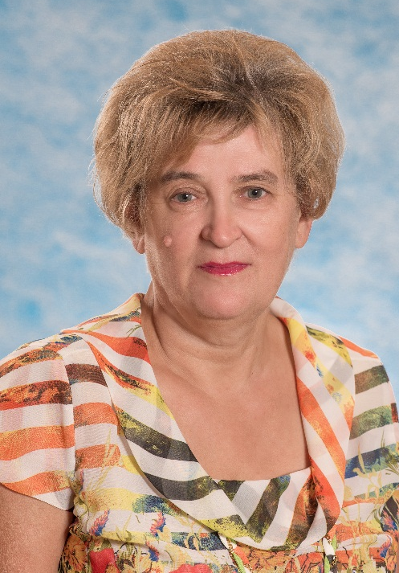
Дата рождения: 24.08.1955 г.
Должность: преподаватель педагогики, заместитель директора по воспитательной работе (с 1999 г. по 2011 г.).
Годы работы в колледже: с 1980 г. по настоящее время.
Награждена: значок «Отличник народного просвещения РСФСР», сентябрь 1994 г.

Картушина Елена Петровна
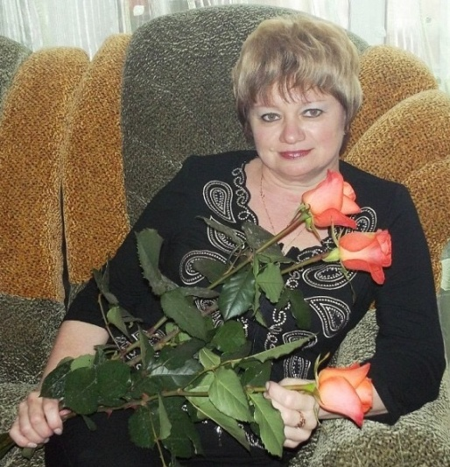
Дата рождения: 7.03.1964 г.
Должность: преподаватель педагогики и психологии.
Годы работы в училище: с 1984 г. по 2001 г.
Награждена: значок «Отличник народного просвещения РСФСР», 1995 г.

Кириченко Любовь Роландовна
Дата рождения: 25.05.1960 г.
Должность: преподаватель музыки.
Годы работы в училище: с 1979 г. по 2000 г.
Награждена: значок «Отличник народного просвещения РСФСР», июль 1993 г.

Князькова Галина Владимировна
Дата рождения: 13.06.1947 г.
Должность: преподаватель педагогики и психологии, заведующая отделением (с 1985 г. по 1993 г.)
Годы работы в колледже: с 1985 г. по 2012 г.
Награждена: значок «Отличник народного просвещения РСФСР», 1995 г.

